Dokumentasi Penelitian
Pretest
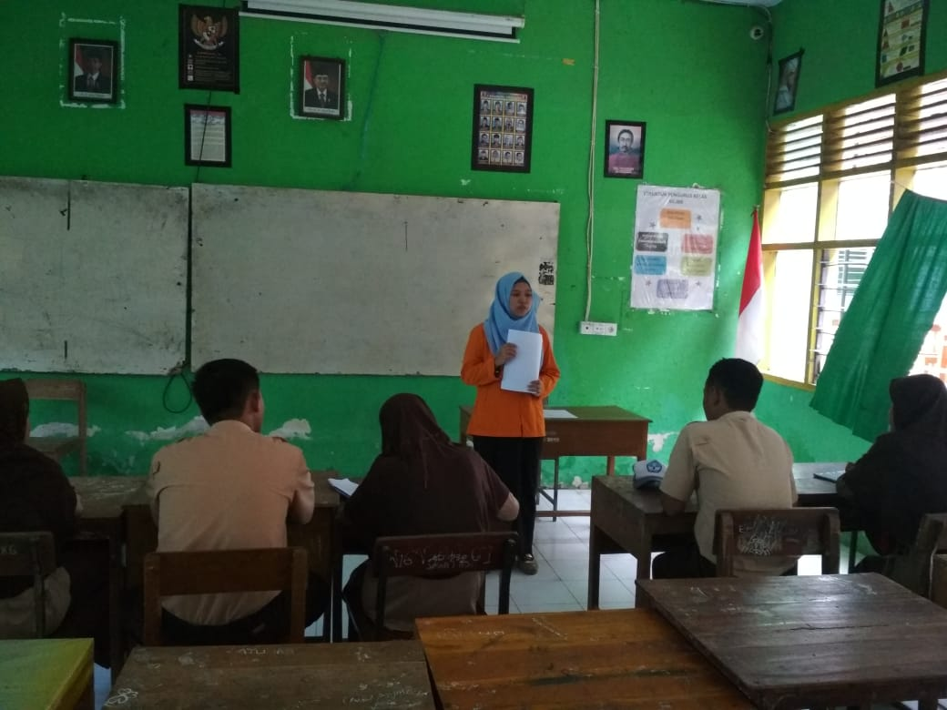
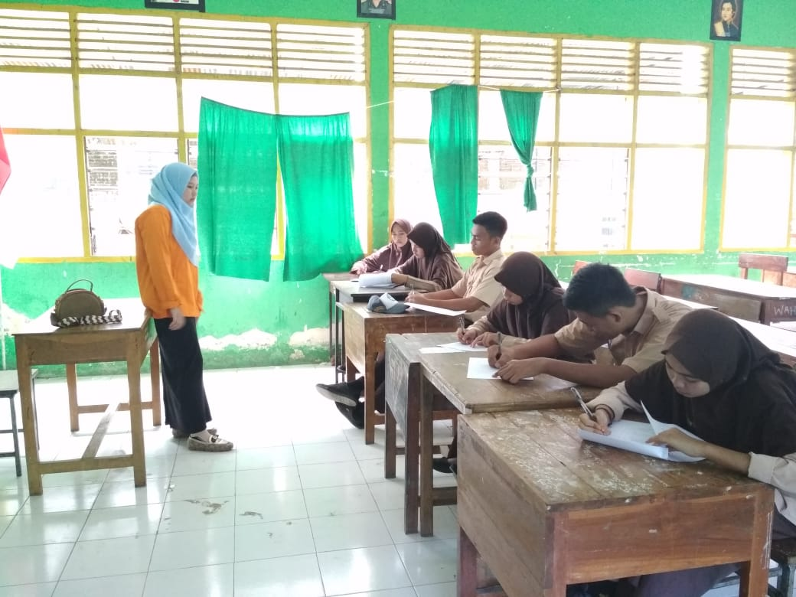
(Peneliti menjelaskan prosedur pelaksanaan pengisian kuesioner)
(Peneliti mengawasi pengisian kuesioner)

Rasional Treatment
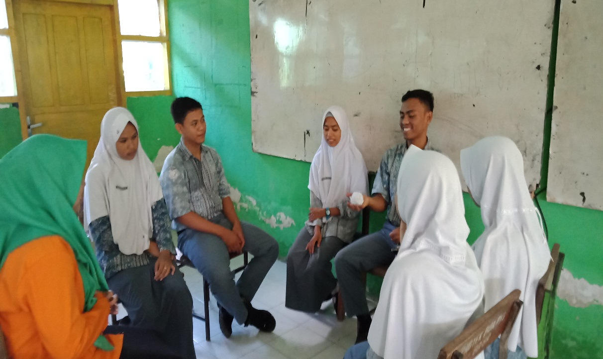
(Konselor menyampaikan tujuan pelaksanaan reframing)

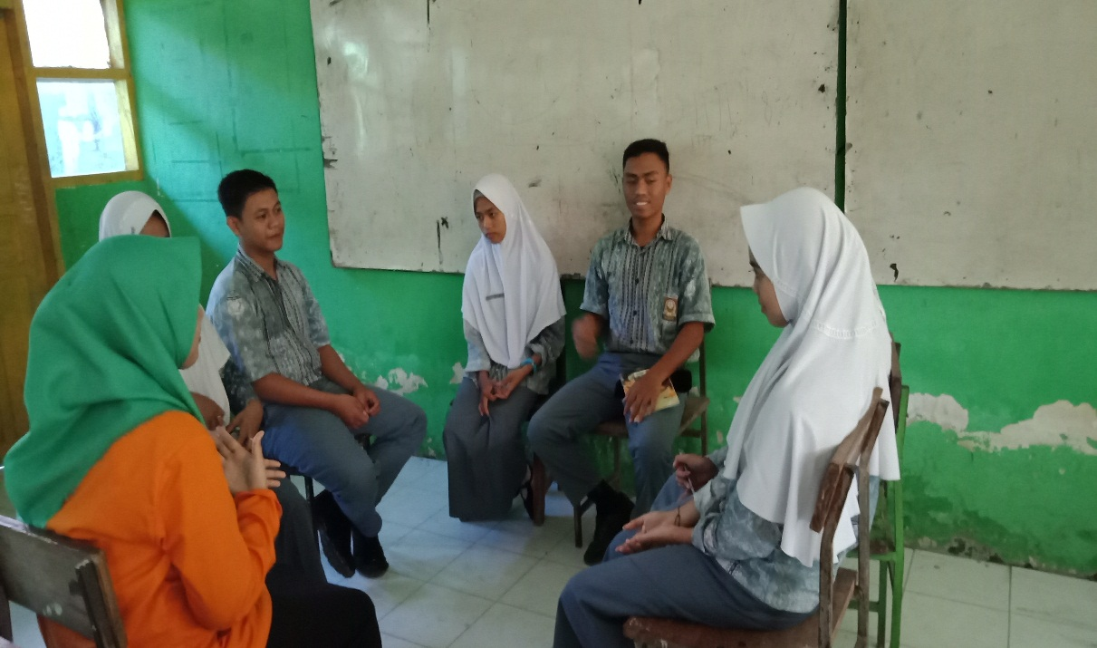
(Konselor dan konseli mendiskusikan reframing dan kaitan antar masalah)

Identifikasi Persepsi dalam situasi problem
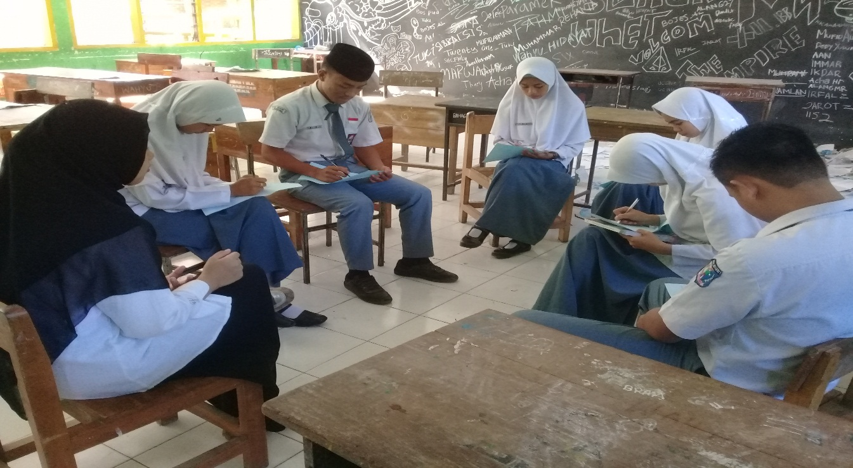
(Konseli mengidentifikasi masalah dan situasi yang menyebabkan penarikan diri)
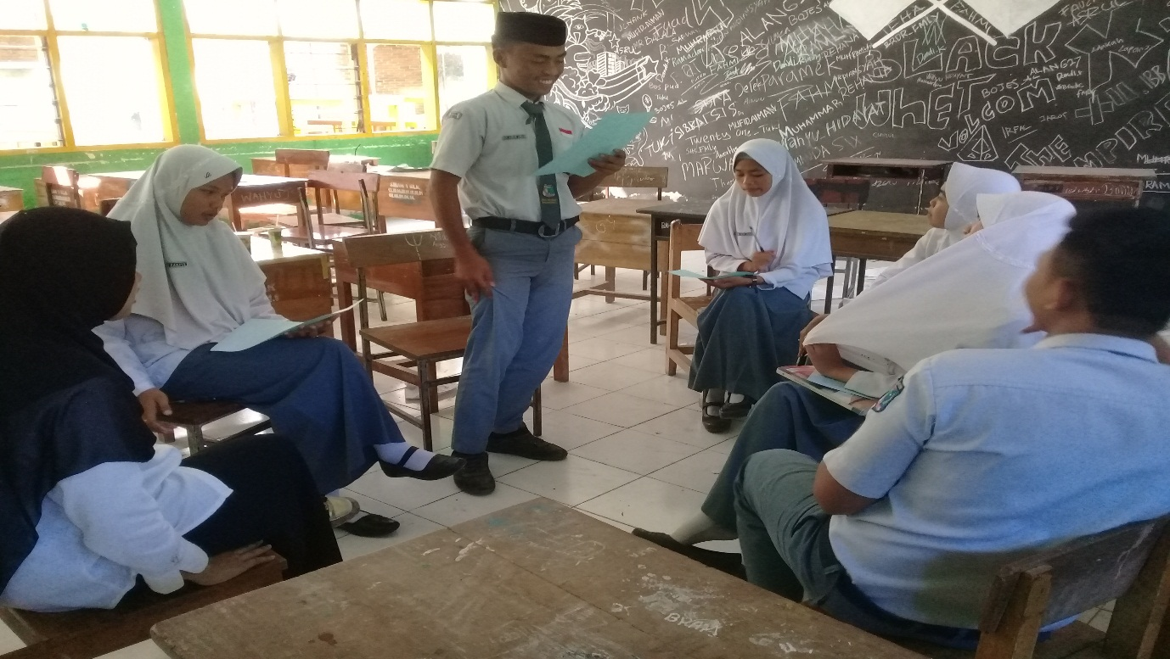
(Konseli membacakan masalah yang telah dituliskan dalam lembar kerja di depan teman-temannya)

Mengenang Kembali
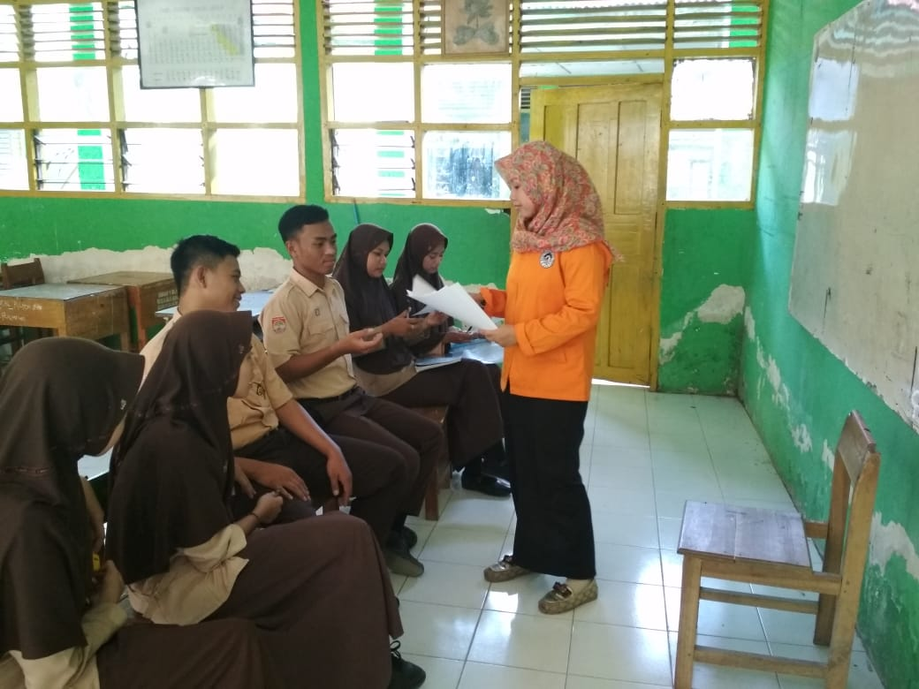
(Konseli mengungkapkan kembali persepsi negatifnya)

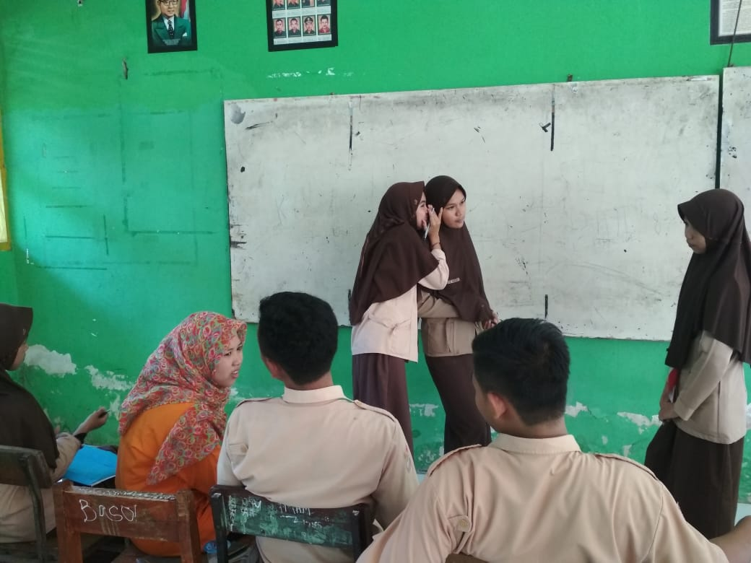
(Konseli memerankan persepsi negative yang muncul)

Identifikasi Persepsi Alternatif

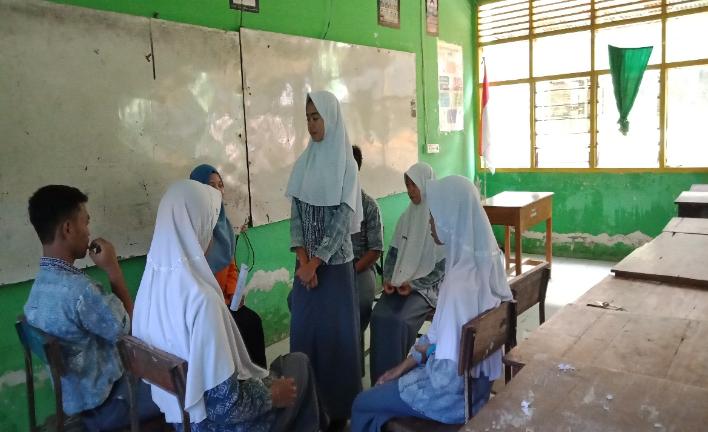
(Konselor memberikan contoh tentang pencrian persepsi alternative)

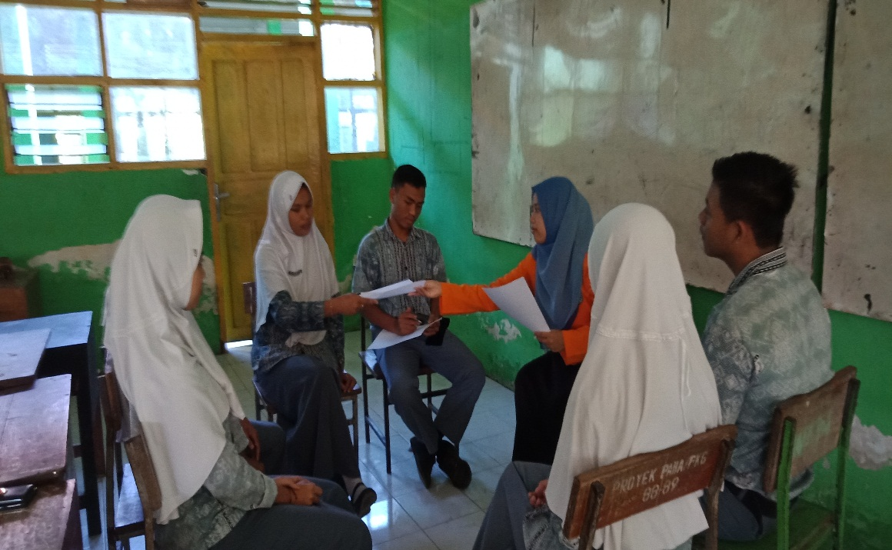
(Konselor meminta siswa untuk memilih persepsi alternative)
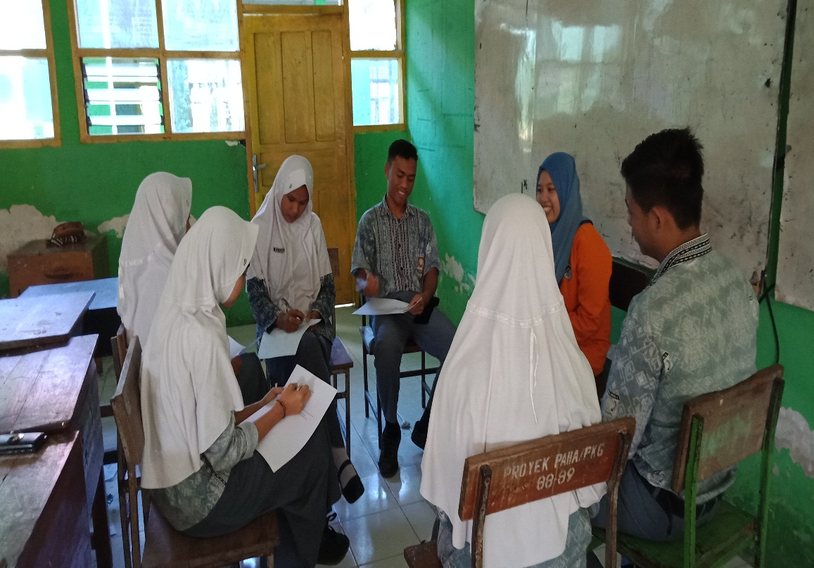
(Konseli memilih sudut pandang baru sebagai pilihan alternative)

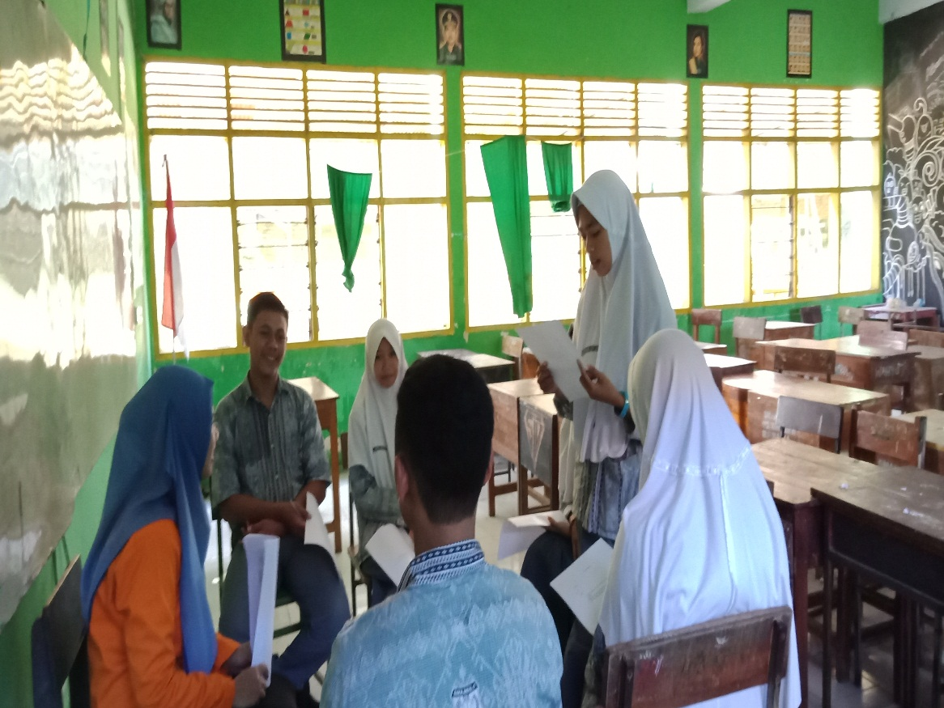
(Peneliti meminta konseli untuk membacakan sudut pandang alternative yang telah dipilihnya)

Modifikasi tugas rumah, dan tindak lanjut
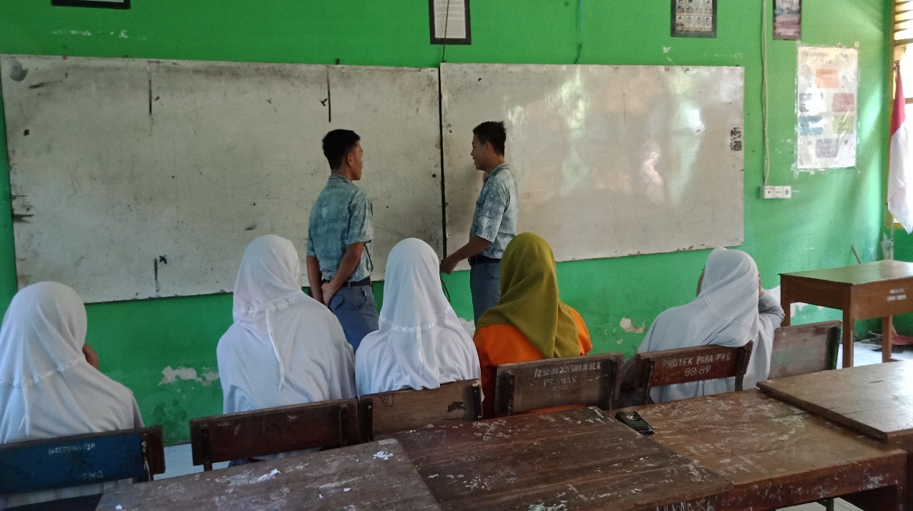
(Konselor meminta konseli untuk bermain peran terhadap sudut pandang alternative yang telah dipilihnya)

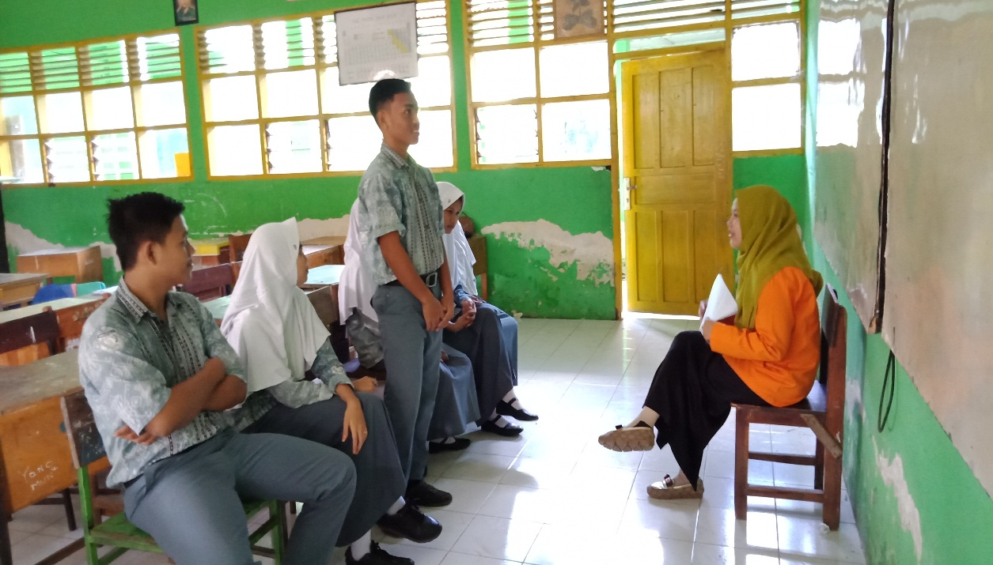
(Konselor melakukan review permainan peran)
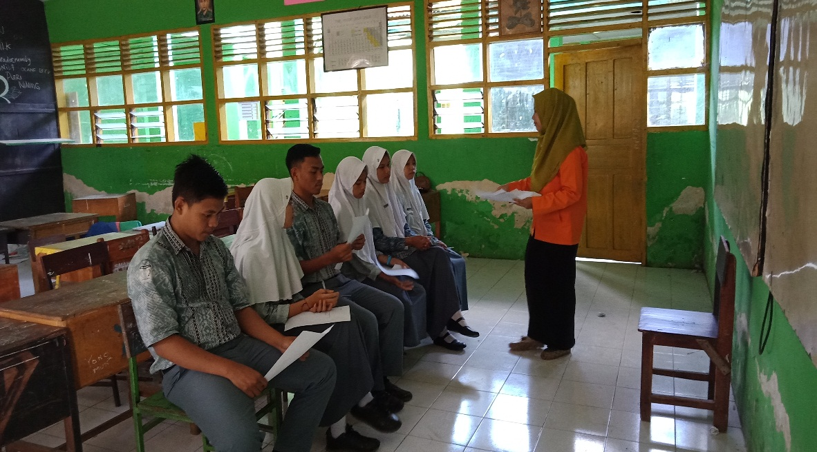
(Konselor mengevaluasi pelaksanaan peran )

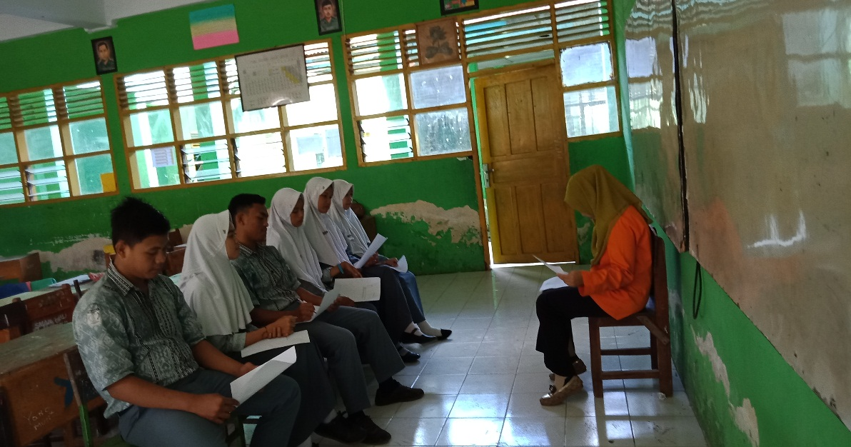
(konselor membagikan lembar kerja perasaan konseli setelah melakukan peran dari periaku yang dimodifikasi)

Tahap Akhir

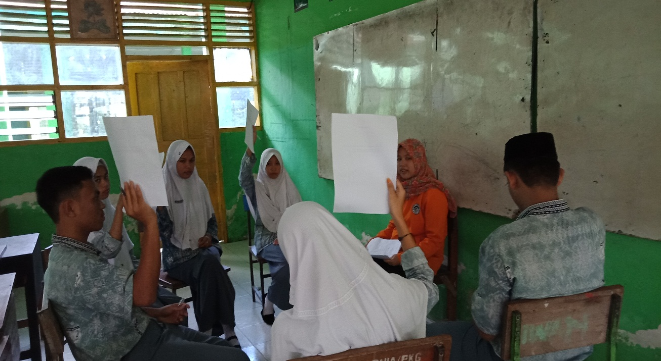
(Pengecekan tugas oleh konselor)

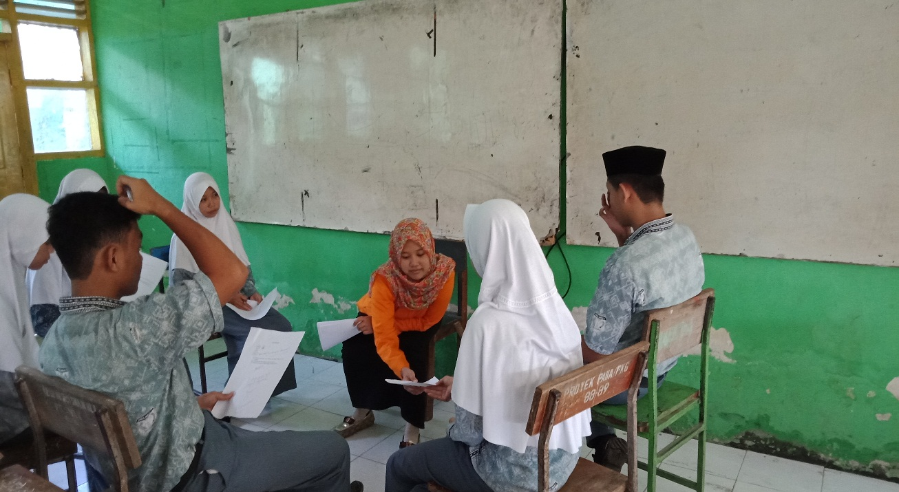
(Pengumpulan tugas yang telah dikerjakan oleh konseli)

Pelaksanaan Posttes

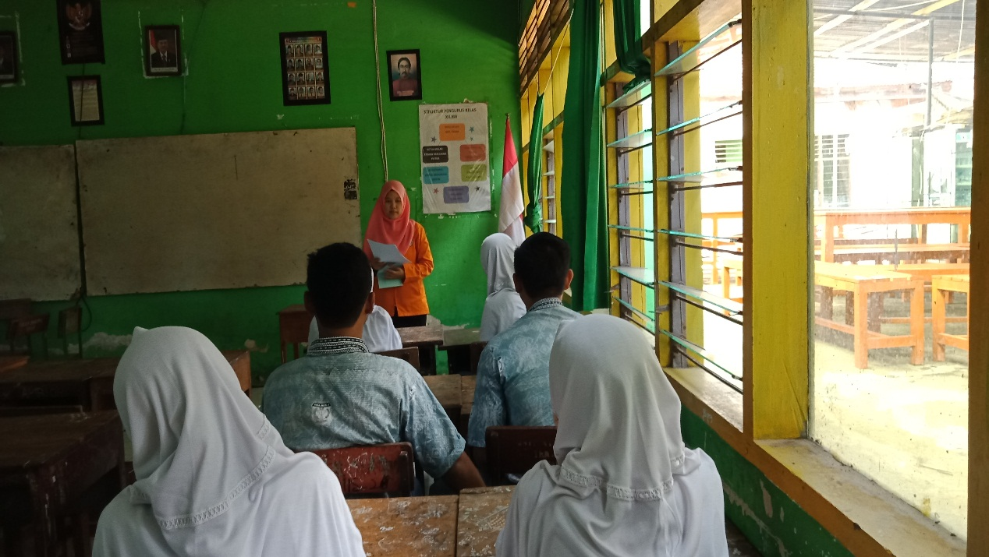
(Konselor menjelaskan prosedur pelaksanaan posttest)

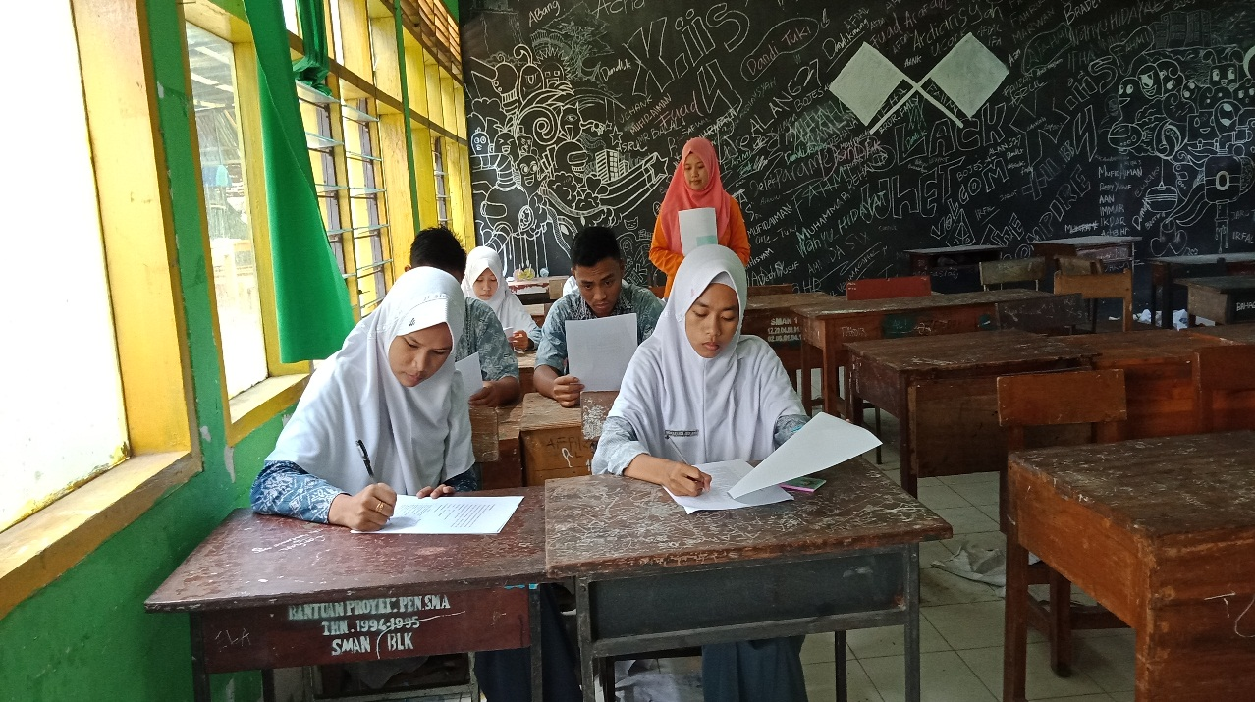
(Peneliti mengawasi pengisian angket posttest)

